Lima Duarte (MG), 26 de abril de 2022.

Indicação nº 44/2022/SC

Senhor Presidente da Câmara e
demais Vereadores.

O Vereador que a esta subscreve, diante das atribuições e direitos que lhe são conferidos através da Lei Orgânica e do Regimento Interno desta Casa Legislativa, vem INDICAR a Secretaria Municipal de Obras, aos cuidados do Senhor Domingos (fiscal de trânsito) que seja colocada uma placa de ponto de ônibus, com delimitação de início e termino, para que possa estacionar três ônibus ao mesmo tempo, na rua Vieira Pinto, em frente ao número 14.
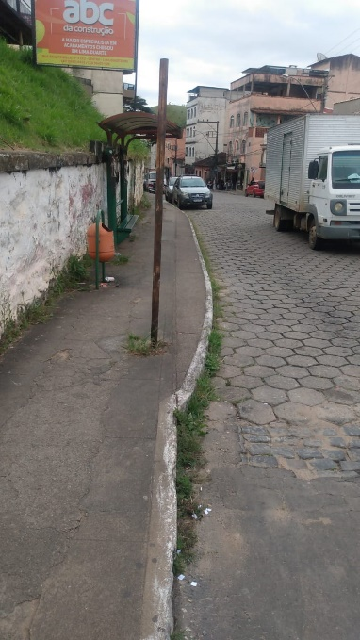
Justifica-se a indicação melhorar o acesso ao ponto de ônibus.

Sala das Sessões,

Fábio Júnior da Silva
Vereador

